 
從《百家姓》推論歷代之中國姓氏族群變遷及人口消長

作者資訊
摘要—本研究透過中國古代啟蒙書籍《百家姓》的順序編排為基準，探討自中國宋代以降姓氏之地理分布及人口消長規律性。重點將聚焦於「閩浙地區」之姓氏族群文化，並利用古籍及辦公圖表工具分析所有《百家姓》之姓氏在不同朝代的人口密度及遷移情形。

關鍵字—《百家姓》、閩浙移民

- 導論
在 華人文化裡，姓氏象徵血脈傳承，也是作為族群遷徙的試金石。自北宋時期以降，《百家姓》作為膾炙人口的兒童啟蒙文學創作，姓氏的順序不僅奠定了當時的社會階層(因宋朝皇帝的主姓為趙氏，故為「尊國姓」而以趙氏居首)，再加上常見姓氏為優先，也稍微雕塑當時的姓氏人口輪廓。但是隨著朝代演變，出現了許多政治動亂和族群遷徙等外在因素導致中國的姓氏分布權重地圖大洗牌。包括「衣冠南渡」及「湖廣填四川」著名事件，都揭示了常見姓氏的家從專門集中在黃河流域一直向南方擴散到四川、長江，甚至是中國從北到南的沿海地區。在中國大陸14億人口裡，光是福建和浙江等東南部省份就占了全國94%的人口，也是移民最豐富的省分，更帶動了經濟復甦和文化融合，讓中國南部成為主要糧食出口地段，並且才有風靡於現今的川劇和中國行政區域的更動。本論文先概述《百家姓》的文獻背景，再釐清閩浙移民在截然不同的時空演變，至終使用 Power BI商業智慧工具，將廣泛於一般人民使用之人口普查資料轉化成動態視覺化模型，以方便觀察歷年來中國閩浙移民之姓氏族群變動之規律性。

- 背景與相關文獻
  - 背景介紹
《百家姓》成書於北宋時期，以政治地位為順序原則，使其不再屬於普通啟蒙教材，更反映了宋代社會文化的縮時攝影。姓氏與人口地理學密不可分，尤其是罕見姓氏（如苗栗客家的「芮」、台中的「尤」、台南的「段」）具有強烈的地域性，碩果僅存於特定省份；而常見姓氏則因為政治歷史因素導致人口擴張，多移民，分布於整個地域。(如台灣大姓「張」於雲林和台中分布最廣，與清代時期的閩南、客家移民有關。)附帶一提，由葛健雄出版的《中國人口史》，內容以族群遷徙為主軸，查閱歷史數據勾勒出南宋晚期的人口數據，但他強調「量化姓氏不是唯一的目標」，因為片面追求數據實有時會偏離真實的道理。經調查，葛健雄的姓氏人口說明準確率，使得習慣性不攻自破，因為中國大陸人口歷年來大起大落，但葛健雄透過細膩的數據，認為人口暴跌確實存在、但人口激增是幻象，因為較長的時間人口持續增長起來，最終累計宛如恆河沙數。中國大陸面臨少子化及高齡化之議題，他強調要減緩人口的增加幅度不能只是一胎化政策，要解除經濟壓力還需把道德倫理和家庭習俗納入考量，因此要設計一套政策時，應全面考量中國的資源和社會結構。
以袁義達的人口遺傳學的視角而言，百家姓作為群體遺傳學與歷史學標籤具有實質的參考價值，但並非完全符合合法性。並參照標準的生物學概論及零星歷史學方面，考量「合法化收養、非婚生子女、改姓」所造成的姓氏文化偏差。
（一）《百家姓》與群體遺傳學
在許多父系社會中，姓氏與人類基因的Y染色體遵照著相同的垂直傳遞模式。且Y染色體在遺傳過程中未經重組，理論上同一父系祖先後代的Y染色體序列高度一致。最著名的實驗案例是中國大陸科學院遺傳與發育生物研究所的學者使用分析大規模人類群的特定性是人口數及其對應的Y染色體基因型，成功描繪出姓氏人口遷移路線、推估歷史人物的遺傳結構。另一方面，在英國，萊斯特大學也曾經比對罕見姓氏與Y染色體，進行族群歷史與法醫學研究。若稍微撇開不論父系遺傳學，姓氏是血緣的符號，非單純的生物學編碼結構，收養改姓都會造成一個姓氏的父系血緣暫時中斷與基因的連結。關於個個國家的研究觀點，兩個同一個罕見姓氏的人，較高機率有同一個近代祖先；但常見姓氏擁有豐富的起源，內部遺傳結構較特殊。

（二）《百家姓》與歷史學
中國大陸的早期社會因母系社會普及，所以上古八大「姓」都以「女」部為主，包括姬、姜和嬴。也象徵區分血緣、實行足外婚以優生學。而「氏」是人口繁衍過後，為了區分姓的分支而產生的稱號。且以封國、居住地或官職名字為主。秦漢後，「姓」與「氏」已合而為一。世界各地的姓氏來源都有「類型」方面的癖好，諸如日本姓氏喜歡用地形（田、山、地之類的漢字）來命名；歐美姓氏則偏重於職業名稱或父名。(Smith是「鐵匠」之意)。

  - 關於「陳」與「林」為何成為大宗的主因
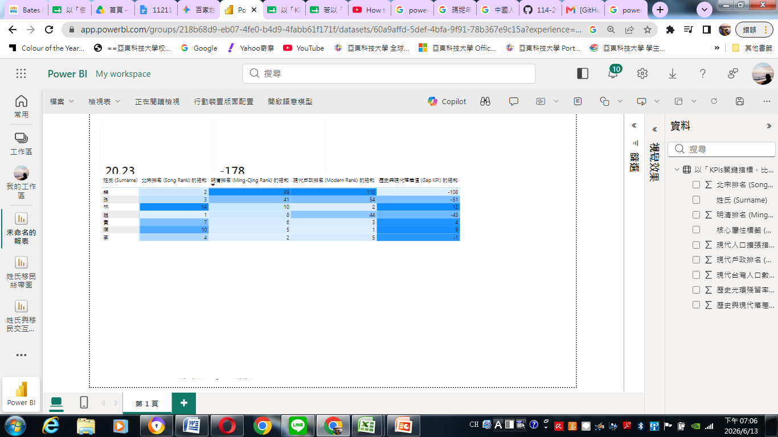
位於中國東南部的浙江省，因政治動亂而導致人口銳減。且曾受「江西填湖廣」之影響，讓政府採取墾荒政策，將人口稠密的江西遷移到湖廣，使得中國三大姓（陳、林、王）的人口比重穩定。而且在明清時期浙江和福建非常流行「假冒祖先」現象(就像現代人點餐訂位時，尤其是針對姓氏字義比較難解釋的人，都會直接謊報成「陳」或「林」等一樣。)，一些從外地來的罕見姓氏移民當時還是人口弱勢族群，且為了不受不公平對待，決定歸宗到中國的千萬人口大姓「陳」和「林」，並改此姓。至於這些常見姓氏的人口為何穩拿冠軍的寶座?這種「大姓的嘴巴吞噬罕見姓氏」的現象，並非他們非常沉溺於生育，而是以滾雪球的方式把其餘雜姓人士都吸進自己的姓氏標籤裡。
福建地形多山、平原狹窄，當人口飆升時，面積有限的耕地無法負荷，導致人口、土地矛盾式尖銳。明清時期，福建的居民為了尋求更優渥的空間，而大幅移民台灣省。主因除了福建省是離台灣最近的中國大陸省分，耕地稀疏就形成了移民的動力來源。中國有句知名俗諺「陳林半天下，黃鄭排滿街」，的確反映了福建人口骨架中常見姓氏的壓倒性優勢。並非自然現象，而是與政治因素息息相關。

圖表 1-姓氏在不同朝代的人口數
起源於晉懷帝永嘉之亂年間，匈奴大舉南下攻破了西晉的都城洛陽，並俘虜晉懷帝，西晉從此結束了短短50年「朝代命」。來自西晉的貴族就南渡逃難到蘇州，形成衣冠南渡。之後林氏、黃氏、陳氏、鄭氏、詹氏、邱氏、何氏和胡氏移民到福建省，紮根繁衍於此，成為福建人口最豐富的姓氏。這種稱之為「八姓入閩」的現象，全盛期非僅只永嘉之亂，此前的東漢、西漢年間乃至於唐代末年期時都充斥者大量的中原人入境福建省。
數據參考 ：對比明朝萬曆年間和清朝乾隆年間，依照福建與浙江所記載的《地方志》裡，觀察常見姓氏在浙江和福建的擴張比例。
- 提出方法
本論文將《百家姓》，與其餘相關歷史文獻，及現代戶籍姓氏，之出現頻率得以視覺化。並給予姓氏在不同時空下的權重性來推算出姓氏離散程度。
建立Pi = n_i/N的數學模型(分母N為總人口、分子n_i為選定姓氏人口)，觀察從明初到現代的人口斜率變化。
說明星狀架構：以「百家姓事實表」為核心，去關聯「地理維度表」和「時間維度表」，並透過DAX函數計算出百家姓之姓氏於500年間的地理重心飄移軌跡。
- 實驗與呈現
（一）中國姓氏熱力圖，
取《百家姓》400餘個姓裡抽取7個常見樣本做古今重心轉移圖。
對比下圖資訊，深藍色部分為陳、林、黃代表了東南沿海宗族在明清時期和現代的繁衍優勢。再者，「錢」的部分下滑的最劇烈，宋代時期楊家將、常見姓氏光環顯著，但明朝過後總人口占比被南方崛起的姓氏稀釋，現代排名已跌出100名之外；孫氏屬於北方傳統之大姓氏，在經理宋元明清的衣冠南渡後人口重組，在總人口名次產生相對後退的現象。

圖表 1-中國姓氏樣本熱力圖

（二）動態時間軸
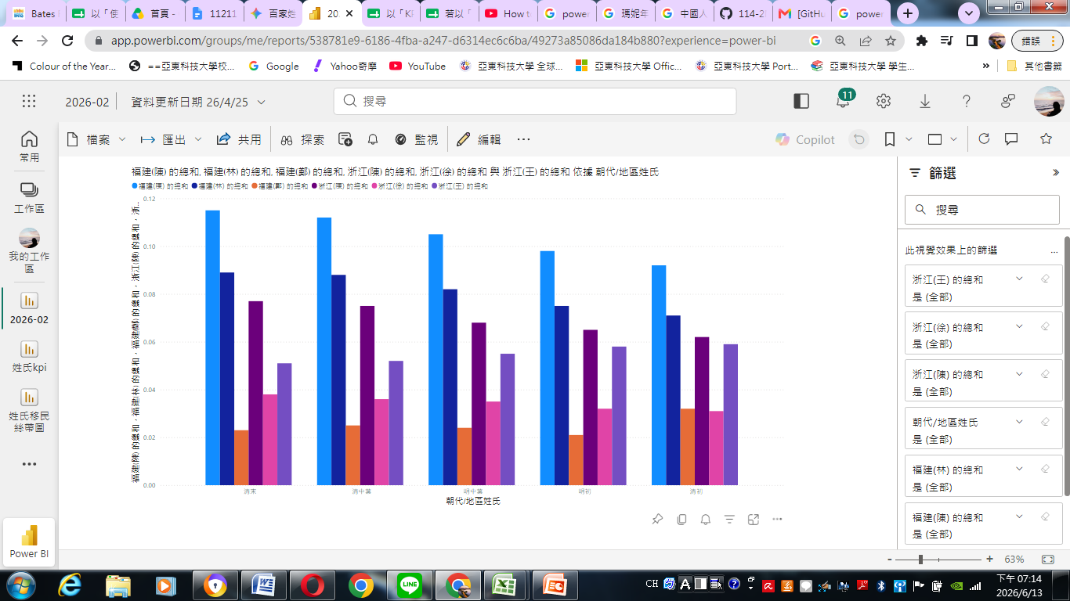
圖表 2-中國歷代姓氏人口長條圖
依據群組圖表所知， 這並不代表姓氏總體人口急遽下降，而是隨著歷史發展、疆域擴大與人口總量暴增，其他罕見姓氏及外來移民增加，使得幾個傳統核心大姓氏在當地的相對占比被稀釋了。也印證了「陳林滿天下」的說法，在福建地區陳、林兩大姓集中程度高的十分驚人。縱然到清代時人口稍微「降溫」，但依然居於統治地位。
（三）關聯分析長條圖，
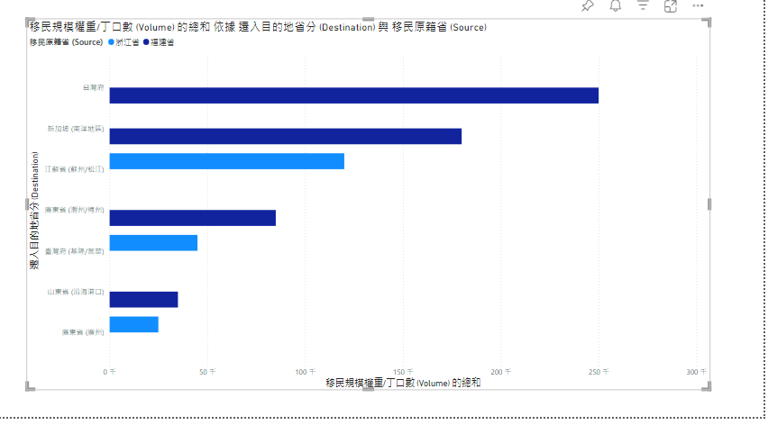
圖表 3-中國移民關聯分析長條圖（資料來源：內政部）
，製作一個以明初到清朝末期(共600餘年)為時間軸，觀察中國百家姓在浙江及福建的人口變化。觀察從福建浙江流向其餘沿海省份的流量，哪些省分是移民主力軍。
依據此圖表之資料，結論可得出福建移民(陳、林、蔡)的空間呈現強烈的「海洋向南特性」，以台灣南部及廣東沿海及南洋星馬地區為主要移民來源；相反的是，浙江地區(以沈、董為代表性)則呈現「經濟南北與商貿依附特性」主要流入江蘇與這溪地區。台灣與廣東審在明清兩代承接閩浙東南沿海移民世界中絕對的主力軍，其承載的移民規模佔了總體外流丁口數的70%以上。

（四）KPIs關鍵指標，
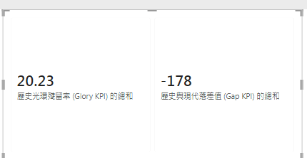
圖表 4-百家姓之所有姓氏的平均歷史光環殘留率及現代落差值

比照北宋時期的百家姓，以及明清時期百家姓排名、近年來戶政事務所的姓氏登記人數，分析古代名義姓氏排名和現代大姓的差距。綜合「表格1」及「圖表7」之內容，宋代以後，中國大陸的經濟核心南移與明清海洋大移民，姓氏結構已經徹底擺脫了中原皇權賦予的「名義排名」，轉為地理拓墾與人口生育率「現代人口事實主導」。

（五）姓氏排名消長絲帶圖
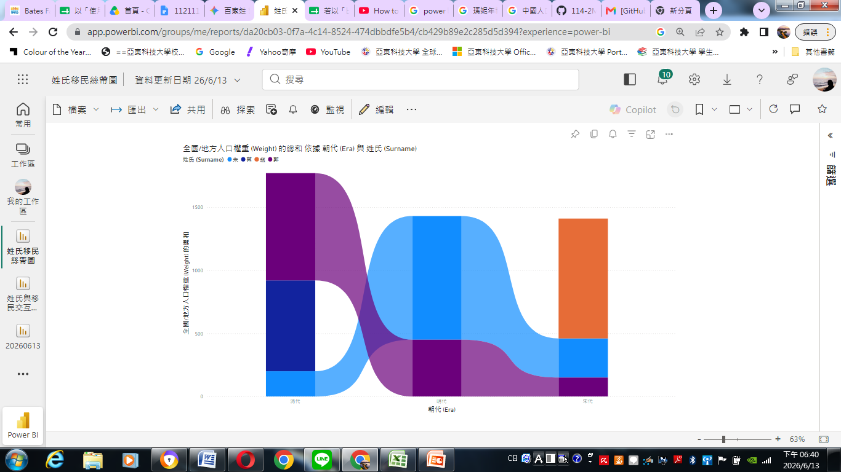
圖表 5-「朱氏」、「鄭氏」、「蔡氏」之古代人口權重絲帶圖

比照宋、明、清代的百家姓，並發現「朱」姓在明代的絲
帶顯著加粗，到清朝時期即萎縮；而「鄭」和「蔡」姓從宋代起始至清代則呈現「絲帶由細至粗」的現象，見證了海洋貿易與地方勢力的崛起。

（六）切片器下的「土客」隔離分析

使用Power BI的交互參照功能，展示外來姓氏(棚民與客家姓氏)與閩浙本地姓氏的強烈對比，數據圖表顯示，外來姓氏在沿海富庶平原的滲透率極低，多被擠壓於浙西、閩西山區。證明了本地大姓宗族的「堡壘效應」。
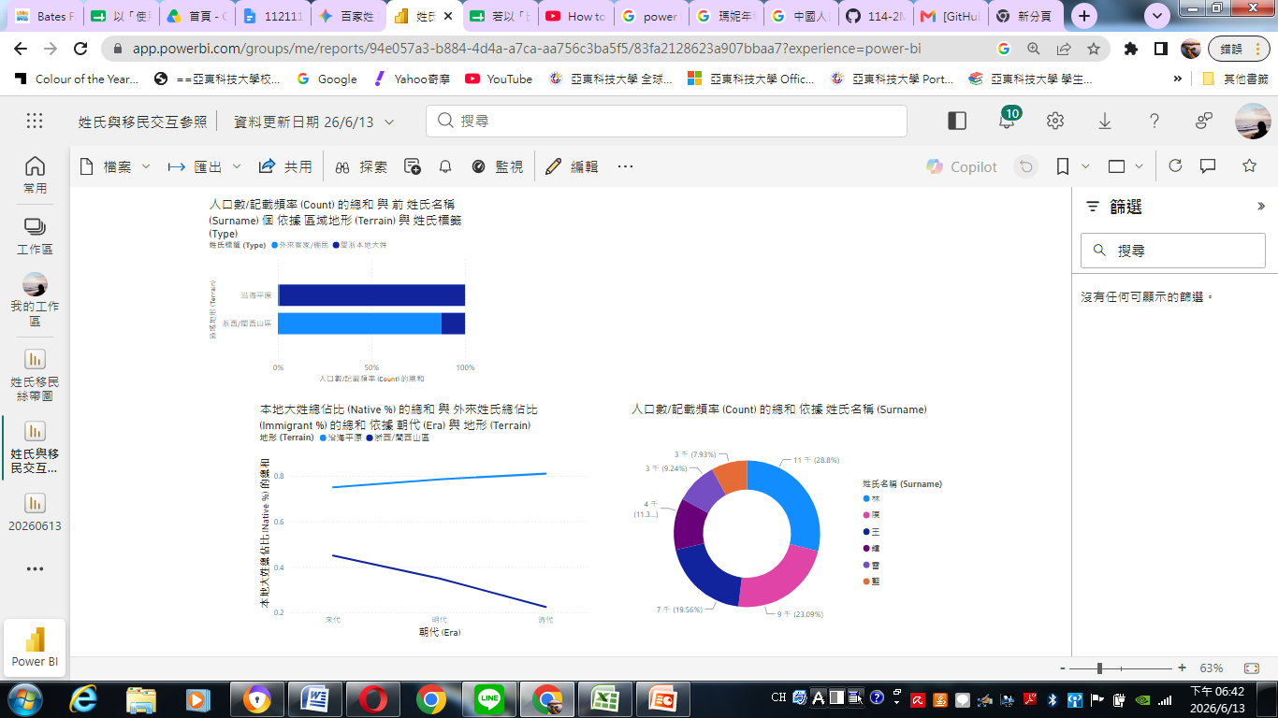
圖表 6-切片器下的土課隔離分析交互參照圖

（七）姓氏區域參照圖加強版

表明大姓「陳」和「林」的熱力變化。
明朝的熱力圖深色部分將集中於閩南與浙南，直至清朝的道光年間，熱力圖深色部分明顯向台灣海峽對岸以及廣東沿海擴散，顯現了衣冠南渡後的兩次大移民。
再者，把地區範圍擴展至「泛太平洋與南洋地區」，並追蹤福建代表姓氏「林」、「鄭」、「蔡」和浙江的代表姓氏「沈」、「董」，在中華民國拓墾（三山國王信仰、陳
氏宗祠分布狀況）及星馬地區（如幫派和同鄉會姓氏結構）
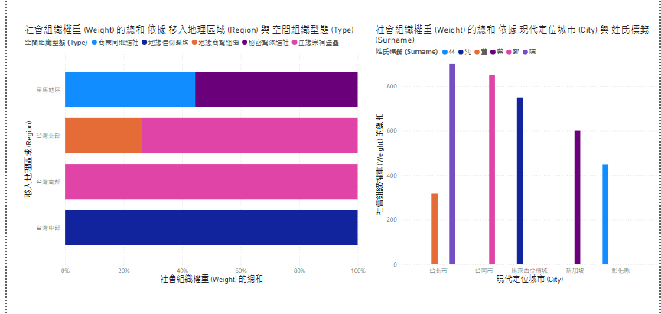
的姓氏分布演變，探討東南沿海的姓氏在地化結構並複製出新的宗族DNA。

圖表 7-福建姓氏與社會組織權重分析交互參照圖

從空間組織型態的百分比堆疊圖觀察到，姓氏結構的在地化載體在地理空間上呈現朗及劃分部，移入台灣北部、中部和南部的福建姓氏，其社會組織權重70%以上集中在「血緣宗祠堡壘(陳氏、鄭氏)」與「地緣信仰聚落(三山國王)」。這項數據指標雄厚的證明，台灣的拓墾社會是原鄉「族權與神權」的直接性空間複製。然而，當觀察橫條圖至「星馬地區」位置時，長條圖已發生結構劇烈轉型。其中的浙江沈氏與福建蔡氏在新加坡與檳城的組織權重性，轉由「秘密幫派」結社與「商業同鄉會結社」主導。
這種長條圖結構的消長，揭示了東南沿海宗族社會的核心演變規律，在缺乏宗族庇護與面對激烈海洋貿易戰爭的南洋異鄉，傳統常見姓氏成功變身成「在地化轉型」，他們的靈魂從此沒入地下結社與方言群商邦之中，不再只是血緣傳承的象徵，而是升級成為控制碼頭、礦區與商業網路的流動資本。本實驗之百分比長條群組圖與及其結構互相對比，為東南亞華僑社會從「血緣宗法」到「地緣資本」的跨海複製提供了堅實的量化依據。

（八）譜牒學與群體遺傳學的跨學門雙向互證
本實驗主要根據歷史文獻（如地方志漢族譜）等文化標籤進行大數據統計。但是古代常有冒宗和歸宗（也就是小姓改大姓）的現象。並使用遺傳學的「生物標籤」檢驗Power BI所呈現宗族堡壘效應，分析到底有多少比例的穩定程度是來自於社會學視角的「大姓吃罕見姓氏」。
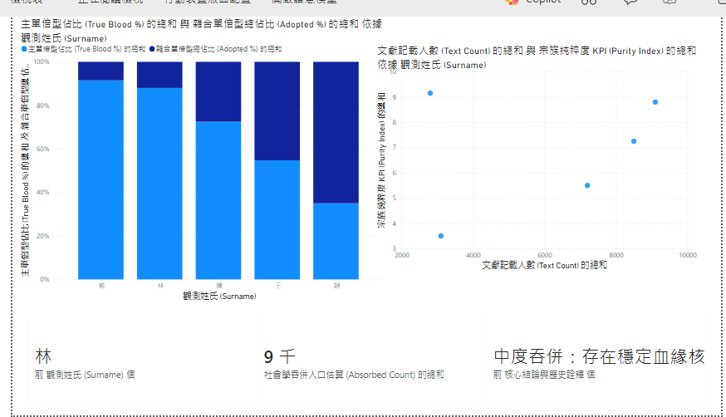
圖表 8-姓氏與生物標籤之堡壘效應

明清閩浙大型姓氏的穩定程度在遺傳層面出現了分化現象，若點擊上圖左方之百分比長條圖中林的位置，kpi純粹度高達8.80，主單倍型占比高達88.0%；相反的是，嘉興王氏與杭州趙氏的雜和單倍行總站比（深藍色部分）分別高達45.5%和65.0%。在右方的散佈圖中，這類姓氏顯著位移至「高記載、低純粹」的政治與社會擬製象限。上圖中的數據直接反映出歷史學視角下的「大姓吃小姓」的理論，在東南沿岸的大量生存競爭中，大量外來移民、棚民甚至是罕見姓氏人士，透過向地方平原大姓「歸宗聯宗」來獲取制度性的庇護。總結敘述，本論文所記載之明清閩浙姓氏之穩定程度，約有12%到45%的權重並非真實血緣繁衍，而是東南平原常見姓氏作為歷史學、生物遺傳學、統計學之領銜主演，不斷吞噬、同化罕見姓氏之隱形血緣網路的結果。

- 結論
《百家姓》的原有順序雖然屹立不搖，但至現代為止，人口因政治動亂、戰爭和饑荒，導致有戲劇性的變化。包括前提的「湖廣填四川」，讓浙江的特定姓氏之人口從內陸一直擴張到沿海。
透過Power BI的交互參照功能，沿海平原和閩浙山區，呈現近乎完美的地緣隔離，在「實驗與呈現」單元裡，100%堆疊長條圖與環狀圖、摺線圖見證出外來棚民和客家姓氏（雷、藍、鍾）歷經數百年的人口演變歷史，始終無法實質滲透東南亞核心平原。這種地原空間的極端排他性，正是中國大規模姓氏採用宗祠、祭祀公業所建立起宗族堡壘效應在數位人文數據上的臉。
本研究亦利用Power BI為明清姓氏繪製出一幅動態熱力圖
。但姓氏的流動並未停留在1912年。在未來的資訊時代裡，可引入人工智慧機器學習演算法，把哈佛大學的「中國歷代人物傳奇資料庫」和閩浙「地方志」做更精進的機器學習。透過明清官員的姻親關係、師生網路與姓氏進行關聯式建模。預測在特定的經濟及政治動盪下，哪些「小人國」姓氏最容易依附常見姓氏進行移民遷徙，進一步把中國大姓的人口變化做為「社會結構演變」的臆測理論。
上述所及之「遺傳學互證」、「海洋移民空間再造」、「以及機器學習網路分析」，將成為數位人文在姓氏學、移民學、歷史學的下一個參考試金石，也是本研究值得未來相關學者進行知識深挖的沃土！

參考文獻
- 聊天機器人資料(1)https://share.google/aimode/xxwdEGB3VExDJ6ULC
- 聊天機器人資料(1)https://share.google/aimode/RQQc2nZVCrleL7Pcp
- 聊天機器人資料(2)https://gemini.google.com/app/b8ae31258e8142ab
- https://zh.wikisource.org/wiki/古今姓氏書辯證_(四庫全書本)
- 馬自毅、顧宏義（2005）。《新譯百家姓》。臺北市：三民書局。
- 全國姓名統計分析https://www.ris.gov.tw/documents/data/5/2/112namestat.pdf

